**PENENTUAN KADAR PARASETAMOL DAN KAFEIN**

**DALAM SEDIAAN TABLET MENGGUNAKAN**

**METODE SPEKTROFOTOMETRI**

**UV SECARA SIMPLE SIMULTAN EQUATION**

**RIANTI**

**212114143**

**ABSTRAK**

Perkembangan obat dalam bentuk tablet kombinasi pada masa saat ini telah banyak mengalami peningkatan, kombinasi obat dalam suatu sediaan tablet dapat memberikan reaksi dan kemampuan yang semakin meningkat. Hal ini menjadikan kombinasi obat contohnya seperti Parasetamol dan kafein menjadi kombinasi yang efektif dalam bidang farmasi. Parasetamol menjadi obat analgetik antipiretik yang dapat dikombinasikan dengan kafein yang dapat digunakan dalam terapi dengan kombinasi antara obat tersebut.

Penelitian ini bertujuan untuk penentuan kadar campuran parasetamol dan kafein dalam sediaan tablet menggunakan metode spektrofotometri UV secara Simple Simultan Equatin (SSE). Pada penelitian ini dilakuan optimasi pelarut dengan 17 kategori pemilihan pelarut dan yang terpilih adalah asam asetat glasial: metanol (30:70) dengan menggunakan panjang gelombang maksimum parasetamol 246 nm dan kafein 272 nm.

Hasil penelitian dari analisis campuran parasetamol dan kafein dengan spektrofotometri UV secara Simple Simultan Equatin (SSE )menunjukkan bahwa kadar parasetamol dalam sediaan tablet A sebesar 96,93 ± 1,32%, sedangkan kadar kafein dalam tablet A 93,09 ± 9,99 %, Sampel B 107,53 ± 2,01% sedangkan kadar kafein dalam tablet B 105,8 ± 15,7 %, dan pada sampel C 103,66 ± 0,33% sedangkan kadar kafein dalam tablet C 105,94 ± 23 %. Dapat disimpulkan bahwa hasil penetapan kadar campuran parasetamol dan kafein dalam tablet memenuhi persyaratan sesuai dengan persyaratan Farmakope Edisi IV yaitu 90% - 110%. Untuk validasi metode dilakukan denganbeberapa parameter diantaranya uji akurasi diperoleh % Recovery parasetamol dalam sampel A 94,23 %, Sampel B 93,9% dan sampel C 97,24% sedangkan Kafein Sampel A 99,25%; B 92,66% dan C 97,3%. Untuk parameter uji presisi diperoleh rentang % RSD yaitu 0,8581%-5,85% dan untuk LOD parasetamol yaitu 0,87775 µg/mL dan LOQ 2,92582 µg/mL sedangkan LOD kafein yaitu 1,42041 µg/mL dan LOQ 4,73469 µg/mL. Dapat disimpulkan bahwa semua parameter sesuai dengan persyaratan yang ditetapkan.

**Kata kunci**: Tablet, Parasetamol, Kafein, Penetapan Kadar, Simple Simulltan Equation

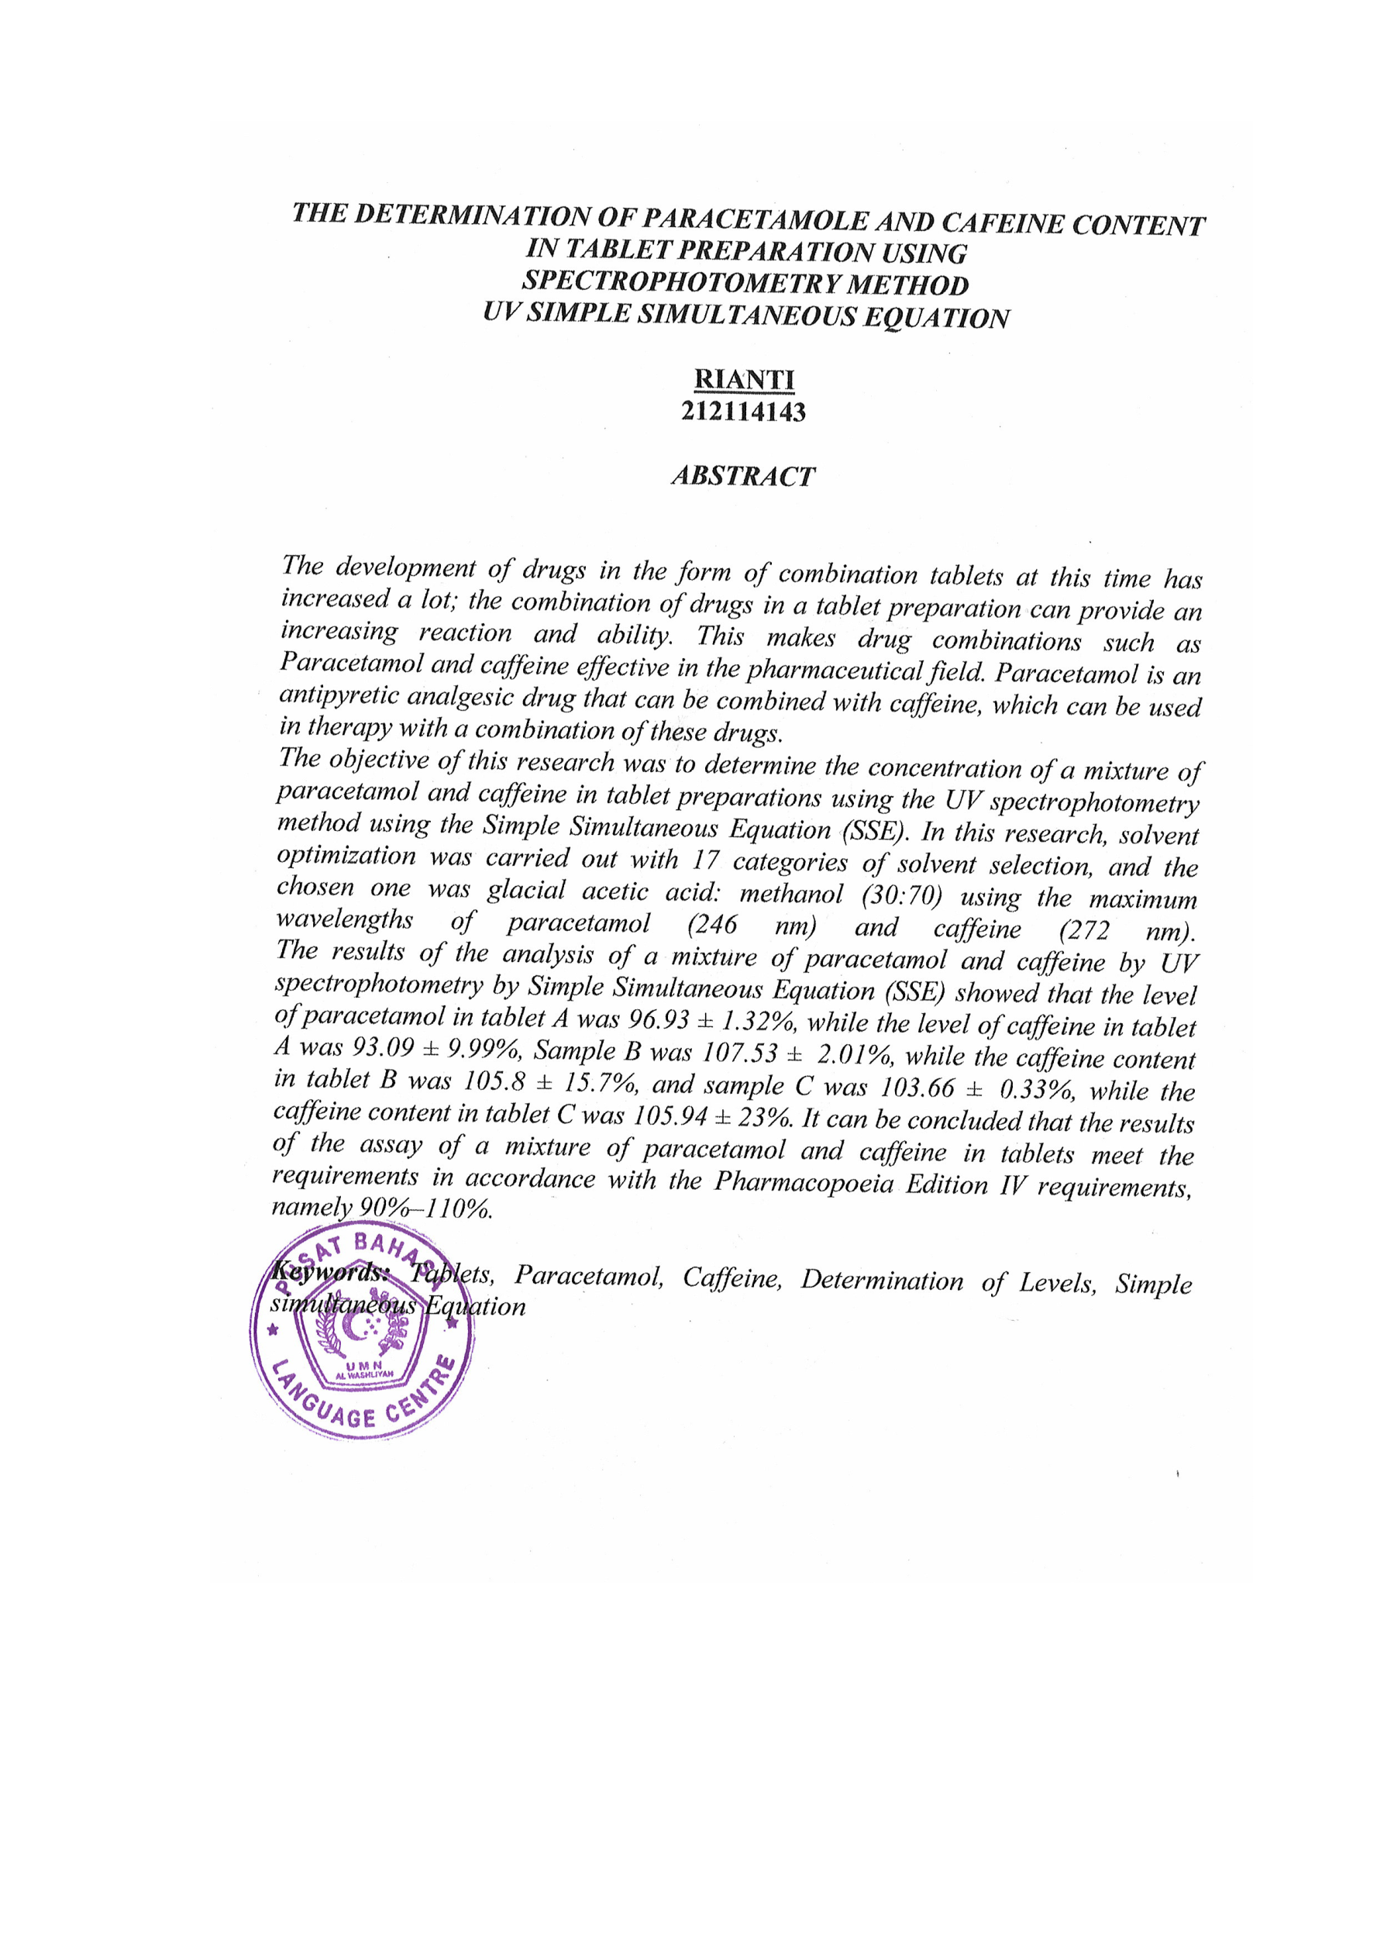**DETERMINATION OF PARACETAMOL AND CAFFEINE LEVELS**

**IN TABLET PREPARATIONS USING SPECTROPHOTOMETRIC METHOD UV SPECTROPHOTOMETRIC METHOD BY SIMPLE SIMULTANEOUS EQUATION**

**RIANTI**

**212114143**

**ABSTRACT**

*The development of drugs in the form of combination tablets at this time has increased a lot, the combination of drugs in a tablet preparation can provide an increasing reaction and ability. This makes the combination of drugs such as paracetamol and caffeine an effective combination in the pharmaceutical field. Paracetamol is an antipyretic analgesic drug that can be combined with caffeine which can be used in therapy with a combination of these drugs.*

*This study aims to determine the levels of paracetamol and caffeine mixture in tablet preparation using UV spectrophotometric menthod by simple simultaneous equation (SSE). In this study, solvent optimization was carried out with 17 categories of solvent selection and the selected solvent was glacial acetic acis: methanol (30:70) using the maximum wavelength of paracetamol 246 nm and caffeine 272 nm.*

*The results of the analysis of the mixture of paracetamol and caffeine with UV spectrophotometry by simple simultaneous equation (SSE) showed that the paracetamol content in tablet A preparation was 96.93 ± 1.32%, while the caffeine content in tablet A was 93.09 ± 9.99%, Sampel B 107.53 ± 2.01% while the caffeine content in tablet B was 105.8 ± 15.7%, and in sample C 103.66 ± 0,33% while the caffeine content in tablet C was 105.94 ± 23%. It can be concluded that the results of determining the levels of paracetamol and caffeine mixture in tablets meet the requirements in accordance with the requirement of Pharmacopoeia IV Edition, namely 90% - 100%.* *Method validation was carried out using several parameters, including an accuracy test obtained by % Recovery of paracetamol in sample A 94.23%, sample B 93.9% and sample C 97.24% while Caffeine in sample A was 99.25%; B 92.66% and C 97.3%. For precision test parameters, the range % RSD was 0.8581% -5.85% and for paracetamol LOD was 0.87775 µg/mL and LOQ 2.92582 µg/mL while LOD for caffeine was 1.42041 µg/mL and LOQ 4 .73469 µg/mL. It can be concluded that all parameters comply with the specified requirements.*

***Keywords****: Tablet, Paracetamol, Caffeine, Level Determination, Simple Simultan Equation*